基于Android的移动端校园图书互助平台

概要结构设计说明书

项目负责人：贺立
项目成员：曾腾飞、冯庄圣、贺立、黄冠杰、黄杰华、黄群辉

目录
1 引言 5
1.1 编写目的 5
1.2 背景 5
1.3 参考资料 5
2 总体设计 5
2.1 简述 5
2.2 架构设计 6
2.2.1 系统逻辑架构图 6
2.2.2 系统物理架构图 6
2.2.3 顶层系统包图 7
2.3 接口设计 7
2.3.1 硬件接口设计 7
2.3.2 软件接口设计 7
3 约束和假定 8
4 系统数据结构设计 8
4.1 概念结构设计 8
4.2 逻辑结构设计 9
4.2.1 图书信息表（BOOK_INFO） 9
4.2.2 图书类型表（BOOK_TYPE） 9
4.2.3 账号信息表（ACCOUNT_INFO） 9
4.2.4 读者信息表（READER_INFO） 9
4.2.5 图书发布信息表（BOOK_PUBLISH） 10
4.2.6 图书借还信息表（BOOK_BORROW_OR_RETURN） 10
4.2.7 图书求借信息表（BOOK_WANT） 10
4.2.8 图书评价信息表（BOOK_EVALUATE） 10
4.2.9 读者评价信息表（READER_EVALUATE） 11
4.3 物理结构设计 11
4.4 数据结构与程序的关系 11
5 系统出错处理设计 11
5.1 出错信息 11
5.2 补救措施 11
5.3 系统维护设计 12

基于Android的移动端校园图书互助平台概要设计说明书

引言

编写目的
此概要设计说明书是为了说明整个系统的体系架构，以及需求用例的各个功能点在架构中的体现，为系统的详细设计人员进行详细设计时的输入参考文档。

背景
软件系统的名称：基于Android的移动端校园图书互助平台
开发工具：Eclipse、MyEclipse、MySQL、Tomcat
开发者：曾腾飞、冯庄圣、贺立、黄冠杰、黄杰华、黄群辉

参考资料
[1] 基于Android的移动端校园图书互助平台——项目开发计划书
[2] 基于Android的移动端校园图书互助平台——可行性研究报告
[3] 李代平等 . 软件工程（第三版） . 清华大学出版社 , 2011
[4] 张海藩 . 软件工程导论（第五版） . 清华大学出版社 , 2003
[5] 骆斌 . 需求工程：软件建模与分析 . 高等教育出版社 , 2009
[6] 王珊，萨师煊 . 数据库系统概论 . 高等教育出版社 , 2006

总体设计

简述
系统采用流行的基于Android和胖客户端/服务器模式。系统的分析设计采用面向对象的技术，应用Visio等工具进行辅助设计。

架构设计

系统逻辑架构图
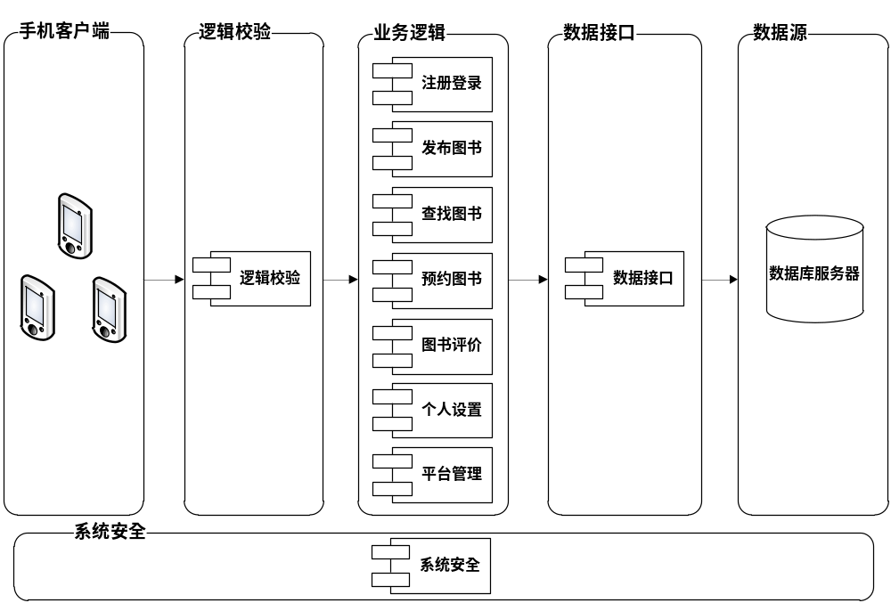

系统物理架构图
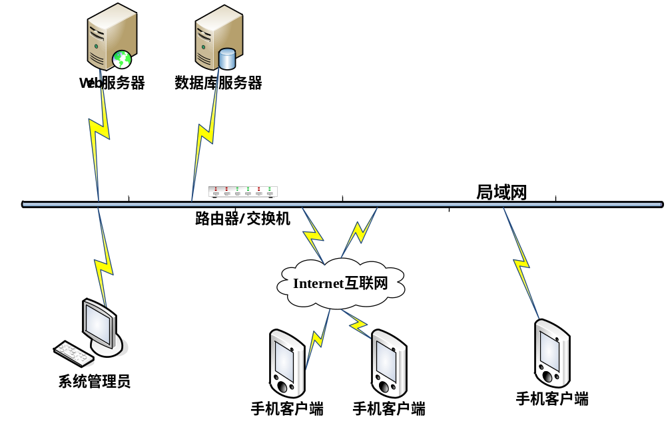

顶层系统包图
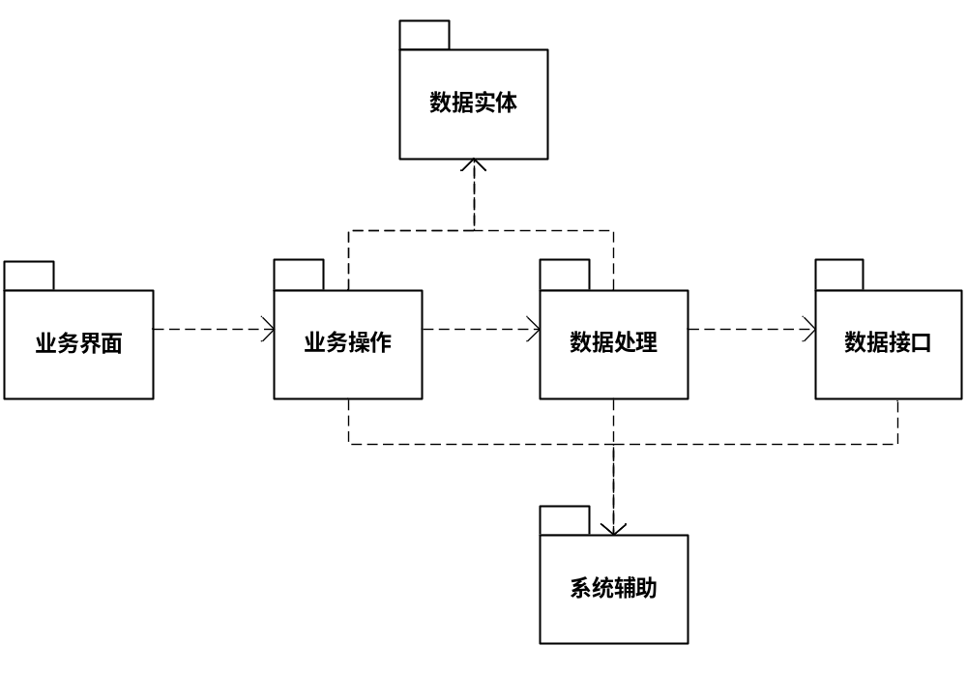
类包说明：
- 业务页面：用户手机端操作界面。
- 业务操作：主要控制业务访问的接口和业务流转。
- 数据处理：提供业务的实现，包括对业务数据的增、删、改、查等操作。
- 数据实体：业务对象的实体类。
- 数据接口：提供数据库的访问，传递数据或返回相应数据。
- 系统辅助：提供了供整个系统辅助的功能。

接口设计

硬件接口设计
（1）硬件接口：支持x86、x64系列PC机。
（2）网络硬件接口要求：要求服务器端能够连接到高速网络，以便系统管理员能够随时随地使用和维护该物业管理信息系统。

软件接口设计
在这里主要考虑软件与操作系统的接口，考虑到文档处理的需要有可能需要与常用的办公软件的接口。例如Microsoft公司的Office系列软件。运行于Windows XP及更高版本并装有MySQL数据库5.5以上、JDK1.6以上和Tomcat 7.0以上的操作系统之上。

约束和假定
- 应具备的设备：计算机8台，打印机2台。
- 应具备的人员：软件专业学生8人，指导老师1名。
- 其他条件：保证相关开发人员全部到位，不缺勤；资金全部到位。
- 编程语言：Java，SQL
- 开发技术：Struts + Spring + Hibernate，JSON，Android
- 数据库：MySQL 5.5及以上版本
- 服务器：Tomcat 7.0及以上版本

系统数据结构设计

概念结构设计
整个系统所包括的信息有图书信息、图书类型、账号信息、读者信息、图书发布信息、图书借还信息、图书求借信息、图书评价信息、读者评价信息。可将这些信息抽象为下列系统所需要的数据项和数据结构：
- 图书信息（图书编号，书名，作者，ISBN号，出版社，出版日期，图书类型）
- 图书类型（类型编号，类型名称，可借阅册数，可借阅天数）
- 账号信息（账号类型，读者编号，注册时间，账号，密码）
- 读者信息（读者编号，姓名，性别，学号，学院，年级，专业，QQ号码，邮箱，电话）
- 图书发布信息（读者编号，图书编号，发布时间，推荐信息）
- 图书借还信息（图书编号，借出读者编号，借入读者编号，借出时间，应还时间，归还状态，归还时间）
- 图书求借信息（读者编号，书名，作者，出版社，出版日期）
- 图书评价信息（图书编号，读者编号，评价时间，评价分数，评价信息）
- 读者评价信息（被评价读者编号，评价读者编号，评价时间，评价分数，评价信息）
注：带下划线表示主键，带波浪线表示外键。

逻辑结构设计

图书信息表（BOOK_INFO）
字段名称 | 说明 | 键别 | 是否空值 | 备注
BookId | 图书编号 | 主键 | NO
BookName | 书名 |  | NO
BookAuthor | 作者 |  | NO
BookISBN | ISBN号 |  | NO
BookPress | 出版社 |  | NO
BookPublicationDate | 出版日期 |  | NO
BookType | 图书类型 | 外键 | NO

图书类型表（BOOK_TYPE）
字段名称 | 说明 | 键别 | 是否空值 | 备注
TypeId | 类型编号 | 主键 | NO
TypeName | 类型名称 |  | NO
CanBorrowNumber | 可借阅册数 |  | NO
CanBorrowDay | 可借阅天数 |  | NO

账号信息表（ACCOUNT_INFO）
字段名称 | 说明 | 键别 | 是否空值 | 备注
AccountType | 账号类型 | 主键 | NO
ReaderId | 读者编号 | 外键 | NO
RegistrationDate | 注册时间 |  | NO
Account | 账号 |  | NO
Password | 密码 |  | NO

读者信息表（READER_INFO）
字段名称 | 说明 | 键别 | 是否空值 | 备注
ReaderId | 读者编号 | 主键 | NO
ReaderName | 姓名 |  | NO
Sex | 性别
StudentId | 学号 |  | NO
Academy | 学院
Grade | 年级
Speciality | 专业
QQNumber | QQ号码
Email | 邮箱
Phone | 电话

图书发布信息表（BOOK_PUBLISH）
字段名称 | 说明 | 键别 | 是否空值 | 备注
PublishId | 发布编号 | 主键 | NO
ReaderId | 读者编号 | 外键 | NO
BookId | 图书编号 | 外键 | NO
ReleaseTime | 发布时间 |  | NO
RecommendInfo | 推荐信息

图书借还信息表（BOOK_BORROW_OR_RETURN）
字段名称 | 说明 | 键别 | 是否空值 | 备注
BorrowOrReturnId | 借还编号 | 主键 | NO
BookId | 图书编号 | 外键 | NO
ReturnReaderId | 借出读者编号 | 外键 | NO
BorrowReaderId | 借入读者编号 | 外键 | NO
BorrowTime | 借出时间 |  | NO
ShouldReturnTime | 应还时间 |  | NO
ReturnState | 归还状态 |  | NO
ReturnTime | 归还时间

图书求借信息表（BOOK_WANT）
字段名称 | 说明 | 键别 | 是否空值 | 备注
WantId | 求借编号 | 主键 | NO
ReaderId | 读者编号 | 外键 | NO
Name | 书名 |  | NO
Author | 作者
Press | 出版社
PublicationDate | 出版日期

图书评价信息表（BOOK_EVALUATE）
字段名称 | 说明 | 键别 | 是否空值 | 备注
EvaluateId | 图书评价编号 | 主键 | NO
BookId | 图书编号 | 外键 | NO
ReaderId | 读者编号 | 外键 | NO
EvaluateTime | 评价时间 |  | NO
EvaluateScore | 评价分数 |  | NO
EvaluateInfo | 评价信息

读者评价信息表（READER_EVALUATE）
字段名称 | 说明 | 键别 | 是否空值 | 备注
EvaluateId | 读者评价编号 | 主键 | NO
ReaderId | 被评价读者编号 | 外键 | NO
EvaluateReaderId | 评价读者编号 | 外键 | NO
EvaluateTime | 评价时间 |  | NO
EvaluateScore | 评价分数 |  | NO
EvaluateInfo | 评价信息

物理结构设计
给出本系统内所使用的每个数据结构中的每个数据项的存储要求，访问方法、存取单位、存取的物理关系（索引、设备、存储区域）、设计考虑和保密条件。

数据结构与程序的关系
说明各个数据结构与访问这些数据结构的形式:

系统出错处理设计

出错信息
用一览表的方式说朗每种可能的出错或故障情况出现时，系统输出信息的形式、含意及处理方法。

补救措施
说明故障出现后可能采取的变通措施，包括：
- 后备技术说明准备采用的后备技术，当原始系统数据万一丢失时启用的副本的建立和启动的技术，例如周期性地把磁盘信息记录到磁带上去就是对于磁盘媒体的一种后备技术；
- 降效技术说明准备采用的后备技术，使用另一个效率稍低的系统或方法来求得所需结果的某些部分，例如一个自动系统的降效技术可以是手工操作和数据的人工记录；
- 恢复及再启动技术说明将使用的恢复再启动技术，使软件从故障点恢复执行或使软件从头开始重新运行的方法。

系统维护设计
说明为了系统维护的方便而在程序内部设计中作出的安排，包括在程序中专门安排用于系统的检查与维护的检测点和专用模块。

